Problemas de la OCR:
No sabe leer la ñ, Ñ, ç Ç
Tener cuidado cuando lee una frase porque la string puede contener \n y \r
Si la letra es muy pequeña la puede confundir, como por ejemplo un “+” pequeño puede convertirse en una “t”

Cuidado con las tildes o posibles otros elementos como “ü” pueden ser leídos incorrectamente

Ficheros de configuración:

Fichero configuración de los rectangulos:
Ej: tipoSangre 0.2 0.15 0.7 0.1
Orden → elemento left top right bottom

El primer parámetro hace referencia del elemento
l: Representa la coordenada izquierda del rectángulo
t: Representa la coordenada superior del rectángulo
r: Representa la coordenada derecha del rectángulo
b: Representa la coordenada inferior del rectángulo

Fichero configurador de los recortes:
Ej: tipoSangre 900 250 900 400
Orden → elemento width height x y

El primer parámetro hace referencia del elemento
width: Es la anchura del recorte
height: Es la altura del recorte
x, y: Las coordenadas de donde hacer el recorte

Fichero validador:
Ej: tipoSangre#contains#A2B Neg,A1 Neg,A+,A-,B+,B-,AB+,AB-,O+,O-
Orden → elemento función valores

En este ejemplo se quiere comprobar que el tipoSangre contenga alguno de estos valores y en caso de no ser así estaría incorrecto

Otro ejemplo
Ej: producto#replace#O,0

Aquí lo que se quiere es que remplace el O por un 0, todo dependiendo de lo que se quiera

SQLite:

Se usa para guardar la información de la configuración, funciona de la misma manera que con los ficheros txt, todos los elementos van por partes

Tabla de Config Rectangulos de ej:
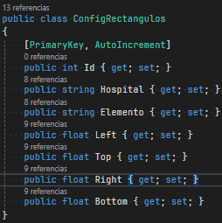

Todo separado por partes, Hospital es para saber de que hospital es esa configuración, elemento para saber de que recuadro es, tipoSangre, fenotipos, etc, y los demás datos para la posición del rectángulo, para las demás tablas es lo mismo

Todo el código de crear tablas o insertar datos esta en AppDatabase.cs, solo necesitas darle de la ruta donde esta guardada la bbdd y funcionaria, dentro de ella esta las funciones de crear las 3 tablas necesarias, y en caso de no existir una de ellas se harían todos los inserts necesarios

